《操作系统》课程实验报告
实验名称 | 消息的创建、发送与接收 |  |  |  |  | 实验序号 | 4
姓 名 | 陈浩 | 系院专业 | 信管 | 班 级 | 17班 | 学 号 | 10207170556
实验日期 | 2012年12月 |  | 指导教师 | 邱文峰 |  | 成 绩
一、实验目的和要求
1、学会创建消息和共享区
2、比较消息与共享区这两种消息机制的异同
二、实验预习内容
1．《计算机操作系统教程（第三版）》第二章操作系统用户界面、第3章、第4章。
2.《操作系统实验指导书》

三、实验设备
配置名配 置参数
硬盘≥ 8GB
内存 ≥ 1GB
磁盘文件格式 NTFS, 以支持大的镜像文件
操作系统 Win32 XP +
软件 VirtualBox Red Hat Linux Server
ISO安装软件包
四、实验内容及步骤
1、消息的创建、发送和接收：使用系统调用msgget()，msgsnd(), msgrev()及msgctl()编制一长度为1K的消息发送和接收的程序。
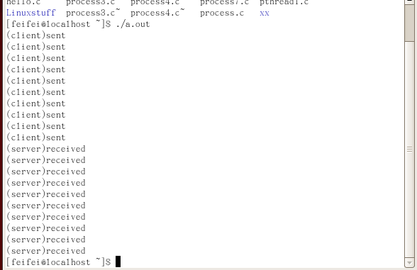

2.共享存储区的创建，附接和断接：使用系统调用shmget(), sgmat(), smgdt(), shmctl()，编制一个与上述相同功能的程序
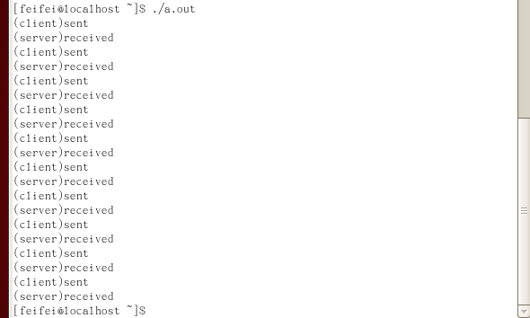
五、实验结果、分析与心得
1.消息的创建、发送和接收
分析：程序是client送一个消息后server就接收一个消息，如果按理想的结果来说，sent和receiveed应该交替出现。但是结果却是先传送完10个消息后再接收10消息。这说明message的传送和接收并不保证完全同步，当一个程序不再做激活状态时，他有可能在睡眠，造成这样的输出结果。
2.共享存储区的创建，附接和断接
分析：运行时出现应答延迟现象。当client端发送了数据后没有任何消息告诉server端数据已经发送，需要server自主查询才能获得client已经发送完消息的消息，此时，client仍然控制着系统。只有当系统进行调度室切换到server进程，再能进行应答。这样的问题，一直存在client和sever的相互切换中。由于消息共享，基本上实现了传送与接收同步。
3.两种消息机制的异同：
（1）、消息队列的创建比共享区的设立所消耗的资源少。前者只是一个软件这定的，后者需要硬件支持
（2）当消息队列和共享区建好了之后，共享区的消息传递有硬件的支持，不再消耗cpu资源，所以，共享区设计适合频繁和大量的数据传输。
（3）消息的传递，自身就带有同步的控制，但共享队列如果不借助其他机制进行同步，接收数据的一方会不断的进行查询，浪费cpu资源。

教师评语：

成绩:

教师签字：

实验报告编写说明：

- 实验名称和实验编号：填写以所用实验指导书内容为准；
- 系院专业：填写学生所在的系院和专业中文名称，可以简述（如计算机科学与技术）；
- 班级：填写学生所在的自然班号（7位）；
- 实验目的和要求、实验项目摘要：填写以所用实验指导书内容为准；
- 实验预习内容：填写学生实验前所做的准备情况（包括资料查阅和上机预学）；
- 实验结果与分析：填写实验结果完成情况和实验中所遇问题及解决方法（或体会）；
- 成绩：由指导教师填写，采用中文五级制。

注：* 实验报告填写时，注意输入信息的字体格式（宋体、五号），如果用复制应采用选择性粘贴的 “无格式文本”方法完成；
* 实验结果文件另外送交存档（文件目录存储结构由指导教师指定）。

